Begegnet und die Verarbeitung der Vergangenheit
1. Mose 42-44 / Reihe: Gott hat den Überblick! (5/7)

Einleitende Gedanken
Wie heissen die beiden Söhne Josefs, die später zu den Stämmen Israels gezählt werden?
……………………………………………………………………………………………………………………
Wie lange lebte Josef bereits in Ägypten, als die Hungersnot begann?
……………………………………………………………………………………………………………………
Bibelstellen zum Nachschlagen: 1. Mose 41, 45.51-52

Von der Vergangenheit eingeholt
An welchen Traum erinnerte sich Josef, als sich seine Brüder vor ihm verneigten?
……………………………………………………………………………………………………………………
Was unterstellte Josef seinen Brüdern? ………………………………………………………………………
Mit welchem Argument verteidigten sich seine Brüder?
……………………………………………………………………………………………………………………
Was sollten sie tun, um Josef zu beweisen, dass sie die Wahrheit sagten?
……………………………………………………………………………………………………………………
Wie erklärten sie sich, warum sie jetzt in dieser ausweglosen Situation steckten?
……………………………………………………………………………………………………………………
„Das ist die Strafe für das, was wir unserem Bruder angetan haben. Seine Todesangst liess uns ungerührt. Er flehte uns um Erbarmen an, aber wir hörten nicht darauf. Dafür müssen wir nun selbst solche Angst ausstehen.“ 1. Mose 42, 21.
Wieso macht es keinen Sinn Schuld zu verdrängen?
……………………………………………………………………………………………………………………
„Solange ich meine Schuld verschwieg, wurde ich von Krankheit zerfressen, den ganzen Tag habe ich nur gestöhnt.“ Psalm 32, 3.
Wie können wir unsere Schuld loswerden?
……………………………………………………………………………………………………………………
„Ich sah die Toten vor dem Thron stehen, vom Kleinsten bis zum Grössten. Es wurden Bücher aufgeschlagen, in denen stand, was jeder getan hatte, und aufgrund dieser Eintragungen wurden die Toten gerichtet; jeder empfing das Urteil, das seinen Taten entsprach.“ Offenbarung 20, 12.
Hast du eine Schuld, die du mit Gott noch nicht in Ordnung gebracht hast?
……………………………………………………………………………………………………………………
„Wenn wir unsere Sünden bekennen, erweist Gott sich als treu und gerecht: Er vergibt uns unsere Sünden und reinigt uns von allem Unrecht, das wir begangen haben.“ 1. Johannes 1, 9.
Bibelstellen zum Nachschlagen: 1. Mose 4, 10; 1. Mose 37, 7+9; Psalm 32, 1-3; Johannes 5, 24; 1. Korinther 11, 28-31; 1. Johannes 1, 7+9; Offenbarung 12-15

In der Gegenwart bewährt
Warum will Jakob Benjamin nicht nach Ägypten ziehen lassen?
……………………………………………………………………………………………………………………
Warum bevorzugte Josef seinen Bruder Benjamin?
……………………………………………………………………………………………………………………
„Er lief schnell hinaus. Er war den Tränen nahe, so sehr bewegte ihn das Wiedersehen mit seinem Bruder. Er eilte in sein Privatzimmer, um sich dort auszuweinen.“ 1. Mose 43, 30.
Welche Wandlung können wir bei Juda feststellen?
……………………………………………………………………………………………………………………
„Erlaube mir, Herr, dass ich anstelle des Jungen hier bleibe und dein Sklave werde. Ihn aber lass mit den anderen heimkehren!“ 1. Mose 44, 33.
Warum trieb Josef seine Brüder dermassen in die Enge?
……………………………………………………………………………………………………………………
Hast du auch schon bemerkt, wie dich Gott prüfte, um festzustellen ob du es mit deinem Glauben ernst meinst? ……………………………………………………………………………………………………
„Ja, Gott, du hast uns Prüfungen ausgesetzt, du hast uns geläutert wie Silber im Schmelzofen. Du hast uns ins Fangnetz geraten lassen, hast drückende Lasten auf unseren Rücken gelegt. Du hast nichtswürdige Menschen über uns hinwegtrampeln lassen wie über besiegte Feinde. Ins Feuer sind wir geraten, ins Wasser ebenso – aber du hast uns herausgeführt und mit Überfluss beschenkt.“ Psalm 66, 10-12.
Auf was möchtest du in nächster Zeit besonders achten? Was solltest du unbedingt tun?
……………………………………………………………………………………………………………………
„Wer in den kleinsten Dingen treu ist, ist auch in den grossen treu, und wer in den kleinsten Dingen nicht treu ist, ist auch in den grossen nicht treu.“ Lukas 16, 10.
Bibelstellen zum Nachschlagen: 2. Chronik 32, 31; Psalm 7, 10; Psalm 26, 2; Psalm 66, 10-12; Sprüche 17, 3; Sprüche 21, 2; Lukas 16, 10; 1. Thessalonicher 2, 4; Hebräer 12, 4-11; Jakobus 1, 13
Schlussgedanke
„Was ist denn der Glaube? Er ist ein Rechnen mit der Erfüllung dessen, worauf man hofft, ein Überzeugtsein von der Wirklichkeit unsichtbarer Dinge.“ Hebräer 11, 1.
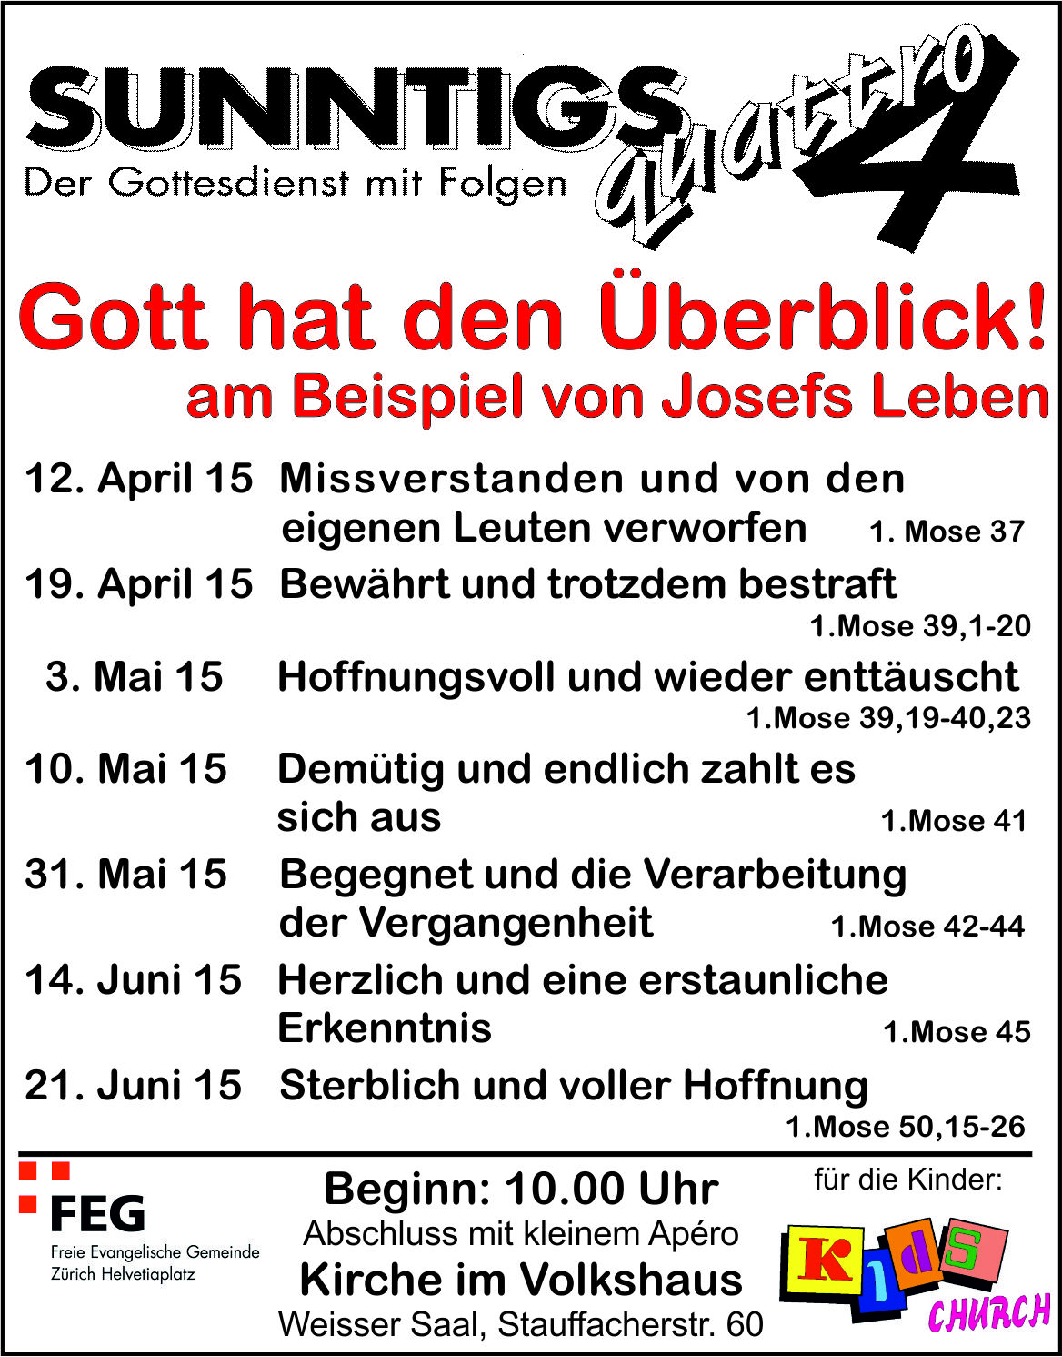
Bibelstellen zum Nachschlagen: 1. Mose 37, 7; 2. Korinther 5, 7; 1. Petrus 1, 8-9; Hebräer 11, 1
Info Box
Taufe: Falls du noch nicht getauft bist, melde dich bei unserem Pfarrer für die Taufe am 5. Juli 15.
60+: Di., 2.Juni 15, 14.30 Uhr: Das Gebet für Kranke mit Jürg Birnstiel
Vielen Dank für die finanzielle Unterstützung – einen fröhlichen Geber hat Gott lieb (2. Korinther 9, 7).
Sie sind jeden Sonntag zu unseren
Gottesdiensten willkommen!
KIRCHE IM VOLKSHAUS
feg-zuerich.ch, info@feg-zuerich.ch

